ICS 91.060
CCS Y71

QB
中华人民共和国轻工行业标准
QB/T 2821—××××
代替 QB/T 2821—2015

金属晾衣架
Metal hanger

在提交反馈意见时，请将您知道的相关专利连同支持性文件一并附上
征求意见稿
（本稿完成日期：2022年5月5日）

×××× - ×× - ××发布
×××× - ×× - ××实施
中华人民共和国工业和信息化部 发布

前 言
本文件按GB/T 1.1—2020《标准化工作导则 第1部分：标准化文件的结构和起草规则》的规定起草。
本文件代替QB/T 2821—2015《金属晾衣架》，与QB/T 2821—2015相比，除结构调整和编辑性改动外，主要技术变化如下：

本文件由中国轻工业联合会提出。
本文件由全国五金制品标准化技术委员会（SAC/TC174）归口。
本文件起草单位：
本文件主要起草人：
本文件及其所代替文件的历次版本发布情况为：
——2006年首次发布为QB/T 2821—2006，2015年第一次修订；
——本次为第二次修订。

金属晾衣架
- 范围
本文件规定了金属晾衣架(以下简称“晾衣架”)的分类、使用条件、材料、要求、检验规则、标志、包装、运输和贮存，描述了相应的试验方法，并界定了相关的术语和定义。
本文件适用于居室内、外晾晒衣、物使用的晾衣架。
- 规范性引用文件
下列文件中的内容通过文中的规范性引用而构成本文件必不可少的条款。其中，注日期的引用文件，仅该日期对应的版本适用于本文件；不注日期的引用文件，其最新版本（包括所有的修改单）适用于本文件。
GB/T 1312 管形荧光灯灯座和启动器座
GB/T 2828.1 计数抽样检验程序 第1部分：按接收质量限（AQL）检索的逐批检验抽样计划
GB/T 2829 周期检验技术抽样程序及表（适用于对过程稳定性的检验）
GB/T 4208—2017 外壳防护等级(IP代码)
GB/T 4214.1 家用和类似用途电器噪声测试方法 通用要求
GB 4343.1 家用电器、电动工具和类似器具的电磁兼容要求 第1部分：发射
GB 4343.2 家用电器、电动工具和类似器具的电磁兼容要求 第2部分：抗扰度
GB 4706.1—2005 家用和类似用途电器的安全 第1部份：通用要求
GB/T 6461 金属基体上金属和其它无机覆盖层经腐蚀试验后的试样和试件的评级
GB 7000.1 灯具 第1部分：一般要求与试验
GB/T 10125 人造气氛腐蚀试验 盐雾试验
GB/T 12000—2017 塑料 暴露于湿热、水喷雾和盐雾中影响的测定
GB/T 17935 螺口灯座
GB/T 17936 卡口灯座
GB/T 20118 钢丝绳通用技术条件
GB/T 36464.2-2018 信息技术 智能语音交互系统 第2部分：智能家居
QB/T 5419—2019 厨卫五金涂、镀层技术要求
- 术语和定义
下列术语和定义适用于本文件。

晾衣架 clothes hanger
一种放置于地面或固定在墙上、天花板上，供用户晾晒和/或烘干衣物的装置。

电动晾衣架 electric clothes hanger
安装在阳台或者室内的天花板上，通过电动机驱动实现晾杆自动升降，为用户提供晾衣、晾被等功能的装置。
- 一般包括主机、伸缩架和晾杆三部分。
- 功能上可以包括照明、风干、烘干、遥控/手势/语音控制等功能。

额定承重 rated load
由制造商为器具规定的最大可悬挂衣物的质量，单位为千克（kg）。

烘干 dry
通过加热装置，使晾衣架排出温度不低于38 ℃的热风，促进衣物上的水分蒸发，加快衣物干燥的过程。
- 分类
  - 按安装方式分为落地式(落地折叠式、落地伸缩式)晾衣架和挂式晾衣架。
  - 按使用形式分为升降式晾衣架、推拉式晾衣架和折叠式晾衣架。
  - 按控制方式分为手动晾衣架和电动晾衣架。
- 使用条件
晾衣架宜在下列环境下使用：
- 环境温度：-20 ℃～45 ℃；
- 使用场所风力不大于6级；
- 使用交流供电的晾衣架，额定电压为220 V，额定频率为50 Hz。
- 材料
  - 杆件应采用不锈钢、碳素钢、铝合金、复合材料等材料制造，也可使用保证产品性能的其他金属材料制造。
  - 晾衣架所使用钢丝绳应符合GB/T 20118的要求。
  - 带有照明功能的晾衣架，照明灯应发光正常、灯罩无开裂、变形，且透光良好；灯座应符合GB/T 1312、GB/T 17935和GB/T 17936的要求；灯具应符合GB 7000.1的要求。
- 要求
  - 外观
    - 产品的整体外观应无明显的毛刺、划痕、变形、裂纹；接口平整、焊接美观、无焊穿等现象；人体易触及部位不应有对人体造成伤害的棱角及锐边。
    - 抛光件、压铸件外表边沿不应有明显的疵锋及飞边，表面及口边、孔位不应有变形、破裂、裂痕、冷隔、碰伤、缺料痕等缺陷，表面图案、文字、线条应清晰。
    - 塑料件表面不应有明显的填料斑、溢料、缩痕、气孔、翘曲、熔接痕、擦伤、划伤和污垢。
    - 电镀层表面应光泽均匀，不应有脱皮、起泡、龟裂、烧焦、露底、剥落、黑斑及明显的麻点等缺陷。
    - 喷涂层表面不应有气泡、橘皮、色差/异色、露底/掉漆、积漆/溢漆、烧焦/发黄、少漆/薄漆、补漆等缺陷。
    - 不锈钢表面不应明显皱折、划伤、凹坑、瘪等缺陷。
    - 所有金属件不应有锈蚀。
  - 加工与装配
    - 直杆件应挺直，弯曲度不应大于杆件总长的1％。
    - 平行杆件之间应相互平行，平行度不应大于杆件间距的1％。
    - 固定连接的构件应连接牢固，无卡阻、转动。活动部件（如铰链、轮子、滚动轴承等）应活动灵活，手感轻便。
    - 主机长度的偏差不应大于5 mm；晾杆长度的偏差不应大于10 mm。
    - 升降式晾衣架晾杆下降至最低位时，连接晾衣架主体和晾杆的左右两侧部件高度差不应大于10 mm。
  - 镀、涂层附着强度
应满足QB/T 5419—2019中5.1.2的规定。
  - 表面耐腐蚀性能
    - 外露件的铝合金阳极氧化膜应达到铜加速乙酸盐雾试验（CASS）6 h后，满足GB/T 6461中9级要求。
    - 外露的涂、镀件应达到酸性盐雾(ASS)24 h后，满足GB/T 6461中10级要求。
    - 非外露的不锈钢件应达到中性盐雾（NSS）48 h后，满足GB/T 6461中10级要求。
  - 塑料外露件耐老化
塑料外露件按照8.5规定的方法进行试验，试验后不应出现明显的翘曲、扭曲、脱层或明显的表面降解痕迹，如颜色和（或）光泽的变化，银纹、裂纹的存在。
  - 承重性
    - 升降式晾衣架单杆均匀施加147 N静载荷12 h，卸载后，其变形量不应大于被测杆件总长的1％，且升降式晾衣架顶座支架及转角支架轴承不应出现滚珠脱落或变形，钢丝绳不应出现断裂，功能正常。
    - 其他形式晾衣架整体均匀施加98 N静载荷12 h，卸载后，其变形量不应大于被测杆件总长的1％，且杆件不应出现断裂现象。
  - 结构稳定性
    - 升降式晾衣架的结构稳定性应符合表1的规定。
- 结构稳定性要求
晾衣杆数量 | 载荷/N | 时间/ h | 要求
1 | 49 | 12 | 整体无掉落且能正常使用
2 | 98 | 12 | 整体无掉落且能正常使用
3 | 147 | 12 | 整体无掉落且能正常使用
4 | 196 | 12 | 整体无掉落且能正常使用
每根晾衣杆使用载荷为49 N。
    - 落地式晾衣架前后左右分别倾斜5°时，不应出现翻倒。
  - 自锁性
晾衣架均匀施加98 N静载荷24 h后，杆件不应发生滑落且应能正常使用。
  - 使用寿命
    - 手动升降式晾衣架、推拉式晾衣架和折叠式晾衣架在使用6000次后，其性能应符合7.6～7.8的规定。
    - 电动升降晾衣架按8.9.4规定的方法进行6000个循环试验，晾衣架在正常使用环境下，应能正常工作。
  - 电控性能（仅适用于电动晾衣架）
    - 电磁兼容性
电气部分的发射应符合GB 4343.1的要求；抗扰度应符合GB/T 4343.2的要求。
    - 功能一致性
按8.10.2进行试验，操作功能与使用功能应与说明书描述的一致。
    - 噪声
按8.10.3进行试验，噪声应≤65 dB（A计权声功率级）。
晾衣架的噪声明示值应在产品的说明书中标注，且仅允许标注A计权声功率值。噪声实测值应不大于明示值。
    - 额定承重
额定承重不应小于35 kg。晾衣架在挂有等同于其额定承重的负载时，应能正常运行。
    - 运行
      - 晾衣架晾杆的升降方向应正确。在升降过程中应顺畅，无卡阻现象。
      - 在下降过程中，晾杆在运行方向遇到障碍物时，应立即自动停止运行。
      - 晾衣架应能在运行过程中的任意位置停止、再启动。
      - 晾衣架晾杆在空载条件下的升降速度应为30 mm/s～80 mm/s；晾衣架在额定承重条件下的升降速度应为20 mm/s～60 mm/s。
      - 晾衣架在负载不平衡时，应能正常升降。
    - 过载
      - 在额定电压、额定频率条件下，当晾衣架挂有1.2倍额定承重以上（含1.2倍）的负载时，晾衣架应停止工作且不应损坏。在负载恢复到额定承重以后仍能正常工作。
      - 在额定电压、额定频率条件下，当晾衣架挂有1.5倍额定承重时，晾衣架不应损坏，晾杆及整机不应掉落。
    - 断电
在供电中断情况下，晾衣架的晾杆下降应不大于20 mm。
    - 烘干
带有烘干功能的晾衣架，按8.10.8的方法试验，出风口温度应为38 ℃～50 ℃。
    - 控制功能
      - 遥控器和/或手势控制
带有遥控器和/或手势控制功能的晾衣架，遥控器和/或手势控制装置应能正确、及时地控制晾衣架对应功能的开停。在不考虑信号屏蔽及干扰因素的情况下，遥控器和/或手势控制装置与主机之间，可正确发射和接收指令的距离应不小于8 m。
      - 语音控制
带有语音控制功能的晾衣架，应满足以下要求：
- 语音交互成功率应不低于80％；
- 平均响应时间应不大于2 s；
- 唤醒成功率应不低于80％；
- 误唤醒频度应不大于0.1次/h。
  - 电气安全（仅适用于电动晾衣架）
    - 应有明显的接地标志和可靠的接地装置，接地电阻应不大于0.1 Ω。
    - 泄露电流应不大于0.75 mA。
    - 带电部位与金属外壳之间应能承受1500 V，1 min的耐电压试验，试验中不应被击穿或出现闪烁的现象。
    - 基本绝缘的最小爬电距离应不小于2.0 mm。
    - 电气部分外壳防护等级应采用或不低于GB/T 4208—2017的IPX2；遥控器的外壳防护等级应采用或不低于GB/T 4208—2017的IPX4。
    - 除7.11.1～7.11.5以外的部分应符合GB 4706.1—2005和GB 4706.60的规定。
- 试验方法
  - 外观
目测检验，检验时应在自然散射光线下或在无反射光的白色透明光线下进行，光照度不应低于300 lx（相当于40 W日光灯下距离为600 mm的光照度）。
  - 加工与装配
    - 晾衣架按正常使用状态安装，采用钢卷尺测量杆件的弯曲度和平行度，必要时可用重垂线与主杆件比较。
    - 晾衣架按正常使用状态安装，采用手感和目测检验构件的连接及活动部件。
    - 主机和晾杆长度：用精度为1mm的卷尺，对图1中的主机长度L₁和晾杆最大长度L₂进行测量。
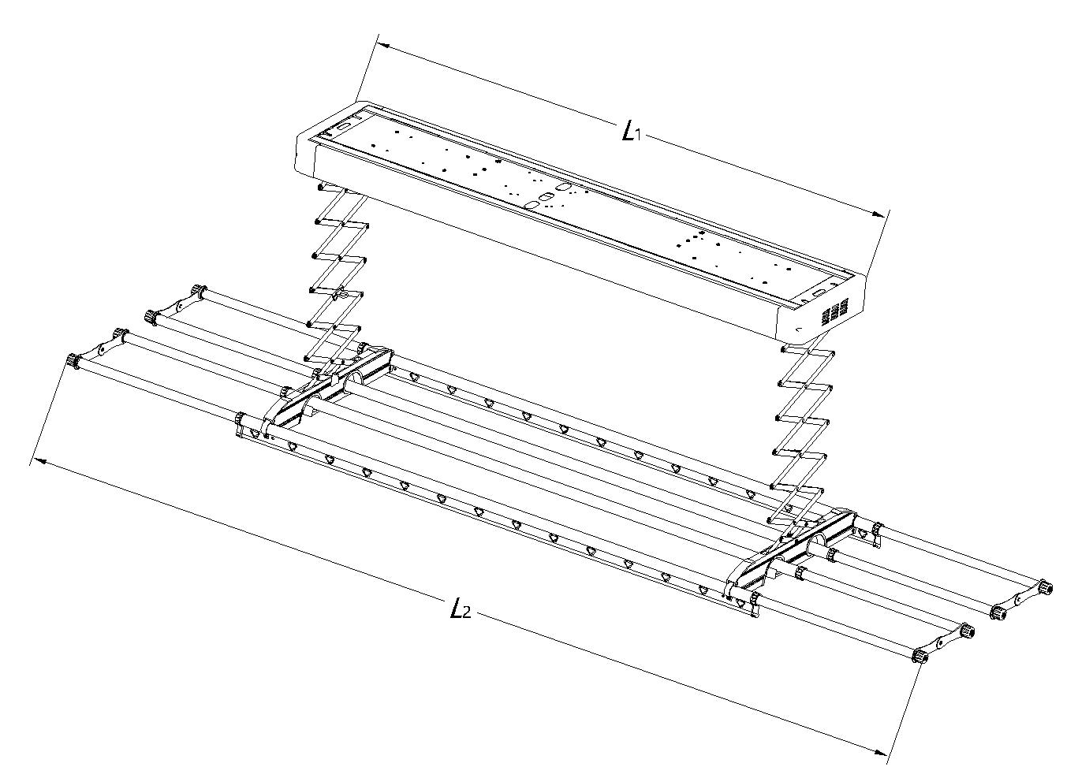
标引序号说明：
L₁——主机长度；
L₂——晾杆最大长度。
- 主机晾杆尺寸示意图
    - 两侧高度偏差：将晾杆下降至最低位置，用精度为1mm的卷尺，对图2中的两侧高度L₃和L₄进行测量，然后相减取绝对值得到偏差值。
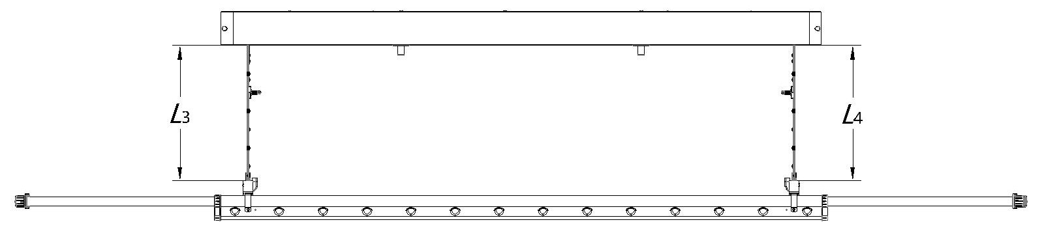
标引序号说明：
L₃、L₄——两侧部件高度。
- 高度尺寸示意图
  - 镀、涂层附着强度
按照QB/T 5419—2019中6.2.2规定的方法进行测试。
  - 表面耐腐蚀性能
按照GB/T 10125规定的方法进行试验，结果按照GB/T 6461标准进行评级。
  - 塑料外露件耐老化
按照GB/T 12000—2017中4.2.1.2规定的方法进行240 h湿热稳态试验。
  - 承重性
    - 升降式晾衣架按使用状态安装，在单杆的1/3L和2/3L处分别施加73.5 N静载荷12 h，卸载5 s后，用游标高度尺测量杆件的变形量，并且目测检查升降式晾衣架顶座支架及转角支架轴承和钢丝绳（见图3）。
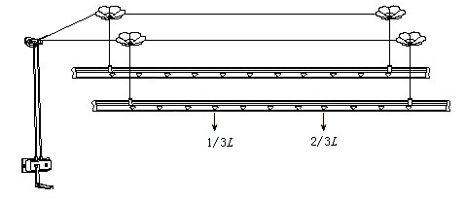
说明：
L ——晾衣杆长度
- 升降式晾衣架结构稳定性测试示意图
    - 其他形式晾衣架按使用状态安装，整体均匀施加98 N静载荷12 h，卸载5 s后，用游标高度尺测量晾衣架的变形量，并目测检查杆件是否出现断裂。
  - 结构稳定性
    - 升降式晾衣架
将升降式晾衣架按图3安装，在晾衣杆的1/3L和2/3L处分别施加表1规定的1/2载荷，对于多杆件晾衣架，依次测量每一杆件，试验后目测晾衣架整体。
    - 落地式晾衣架
将尺寸为1400 mm×1400 mm×15 mm的测试板放置在水平测试台上，展开落地式晾衣架置于测试板的中心位置，然后将测试板按前、后、左、右4个方向分别抬起与水平测试台呈5°角（见图4），目测晾衣架是否翻倒。
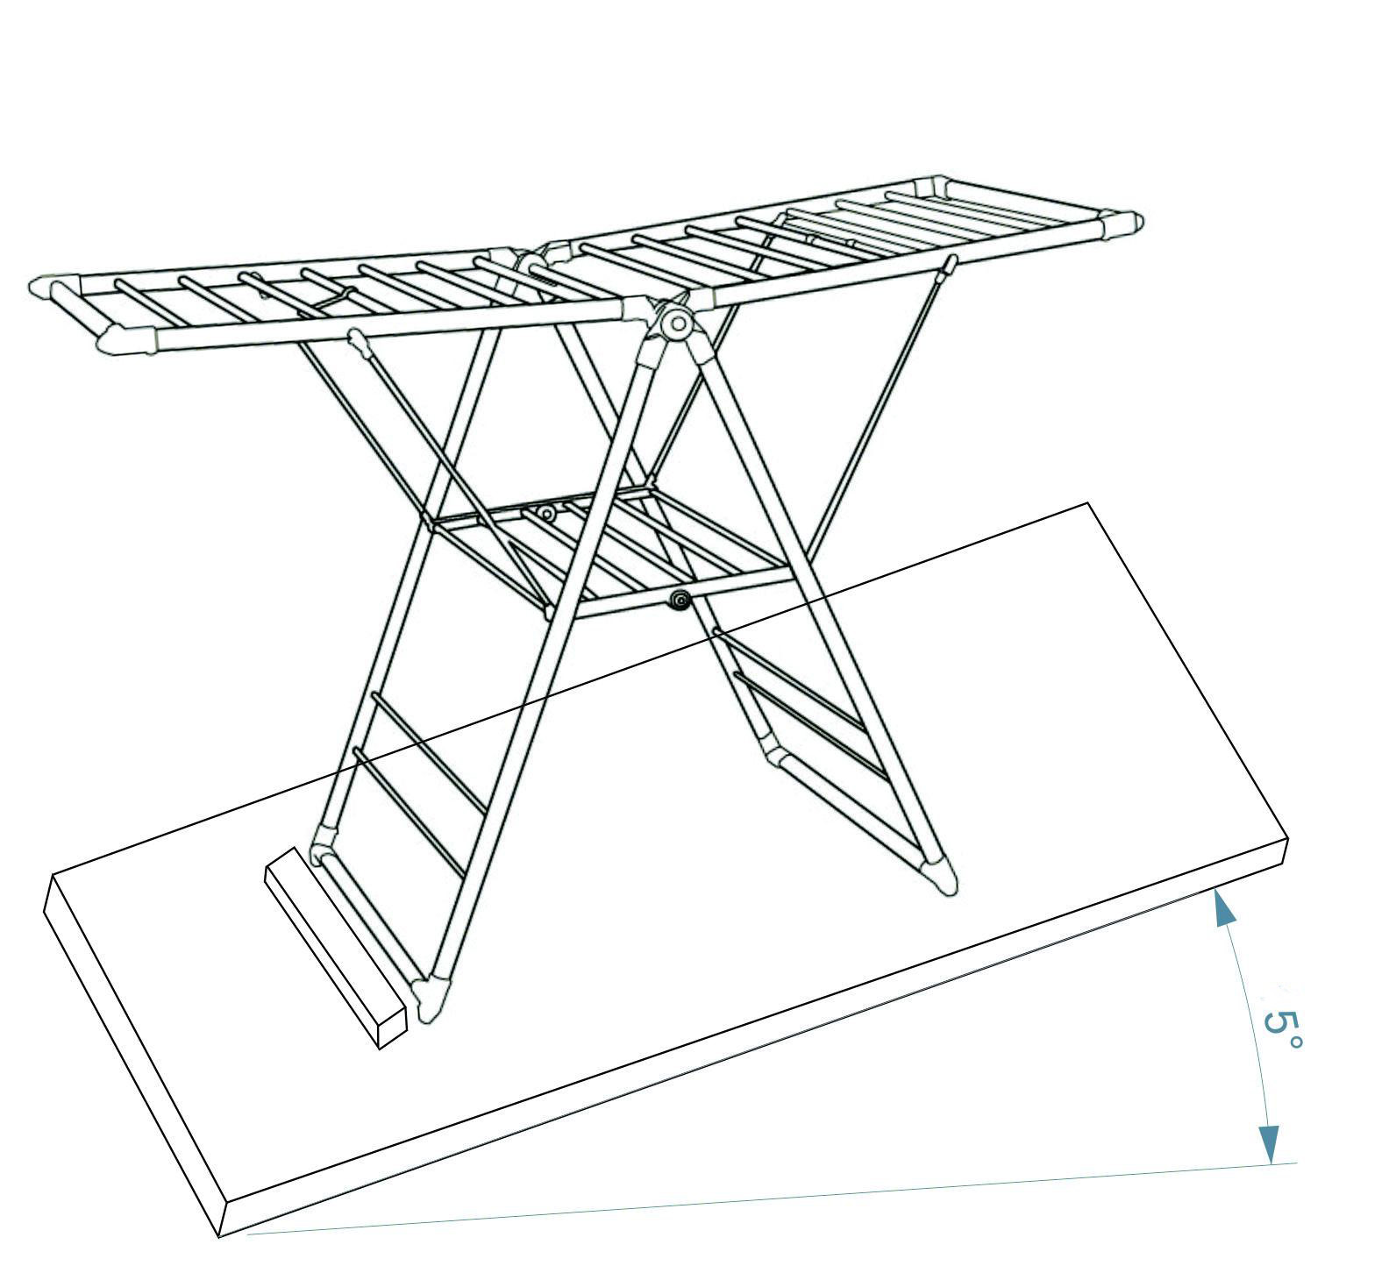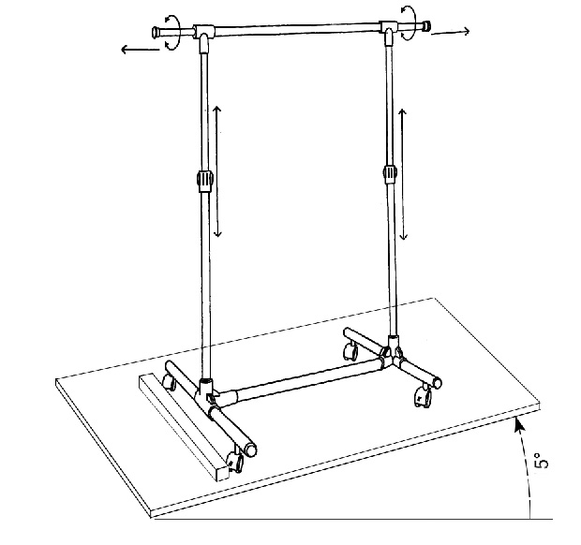
a）落地折叠式 b）落地伸缩式
- 落地式晾衣架结构稳定性测试示意图
  - 自锁性
将晾衣架按使用状态安装，对杆件均匀施加98 N静载荷，24 h后，目测检查。
  - 使用寿命
    - 手动升降式晾衣架按使用状态安装，在晾杆上均匀施加98 N静载荷，晾衣架做下降、上升运动(一下一上为1次），频率不应小于1次/min，单向行程不应少于1 m，测试6000次后，按8.6～8.8进行检测。
    - 推拉式晾衣架按使用状态安装，对晾衣架整体均匀施加98 N静载荷，使晾衣架做一伸一缩运动（一伸一缩为1次），频率不应小于1次/min，测试6000次后按8.6～8.8进行检测。
    - 折叠式晾衣架在空载状态下，对其进行开合(一开一合为1次），频率不应小于2次/min，测试6000次后按8.6～8.8进行检测。
    - 电动晾衣架在额定电压、额定频率下工作，对晾衣架整体均匀施加196 N静载荷。运行晾衣架，使晾杆由最高位置下降至最低位置，再上升回至最高位置，然后依次开启灯光、音乐、烘干等说明书上的所有功能，运行2 min，再依次关闭灯光、音乐、烘干等说明书上的所有功能，以上为1个工作循环，每完成一个循环停留5 min再继续进行，重复进行6000个循环。多项功能可分别单项进行寿命试验。然后按照8.10.3、8.10.6和8.10.9进行检查。
  - 电控性能试验
    - 电磁兼容性试验
发射按照GB 4343.1规定的方法测试；抗扰度按照GB/T 4343.2规定的方法测试。
    - 功能一致性试验
按照产品使用说明书的要求操作，晾衣架应能启动运转，并能完成产品使用说明书所述功能。
    - 噪声试验
按照附录A规定的方法进行测试。
    - 额定承重试验
      - 将晾衣架下降至最低位置，在晾衣杆两侧最外端（如有挂孔，则在最外端挂孔）处各加负载1/8F_{n}（F_{n}为等同于额定承重的负载），在晾衣架1/2L上各加负载1/4F_{n}，使晾衣架上下运动，检查运行情况。见图5。
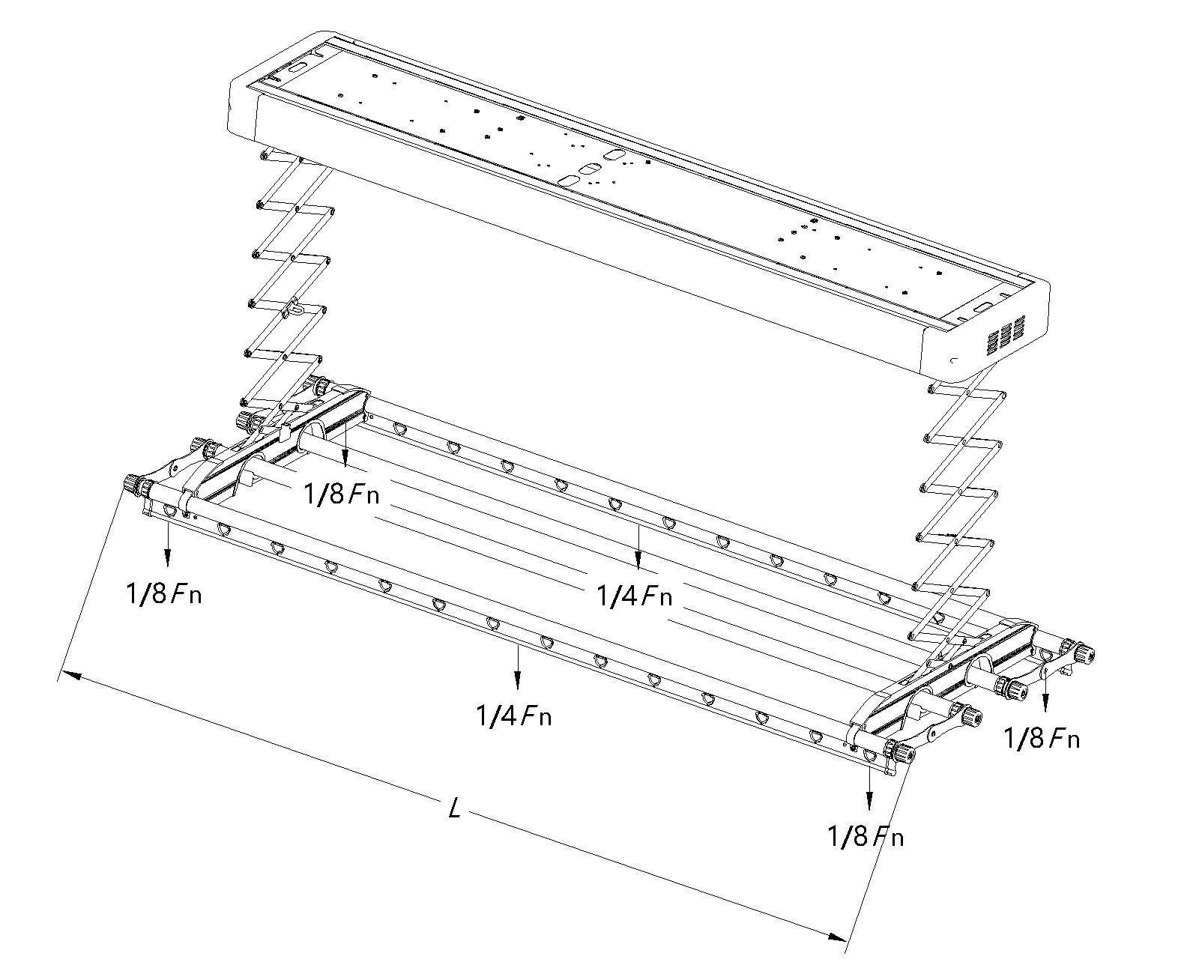
说明：
F_{n}——等同于额定承重的负载；
L——晾衣架长度。
- 额定承重测试示意图
      - 将晾衣架下降至最低位置并将晾衣杆完全展开，在晾衣杆展开部分两侧距外端20 cm处和固有部分两侧最外端（如有挂孔，则在最外端挂孔）处各加负载1/16F_{n}（F_{n}为等同于额定承重的负载），在晾衣架1/2L上各加负载1/4F_{n}，晾衣架应能正常升降运动，检查运行情况。见图6。
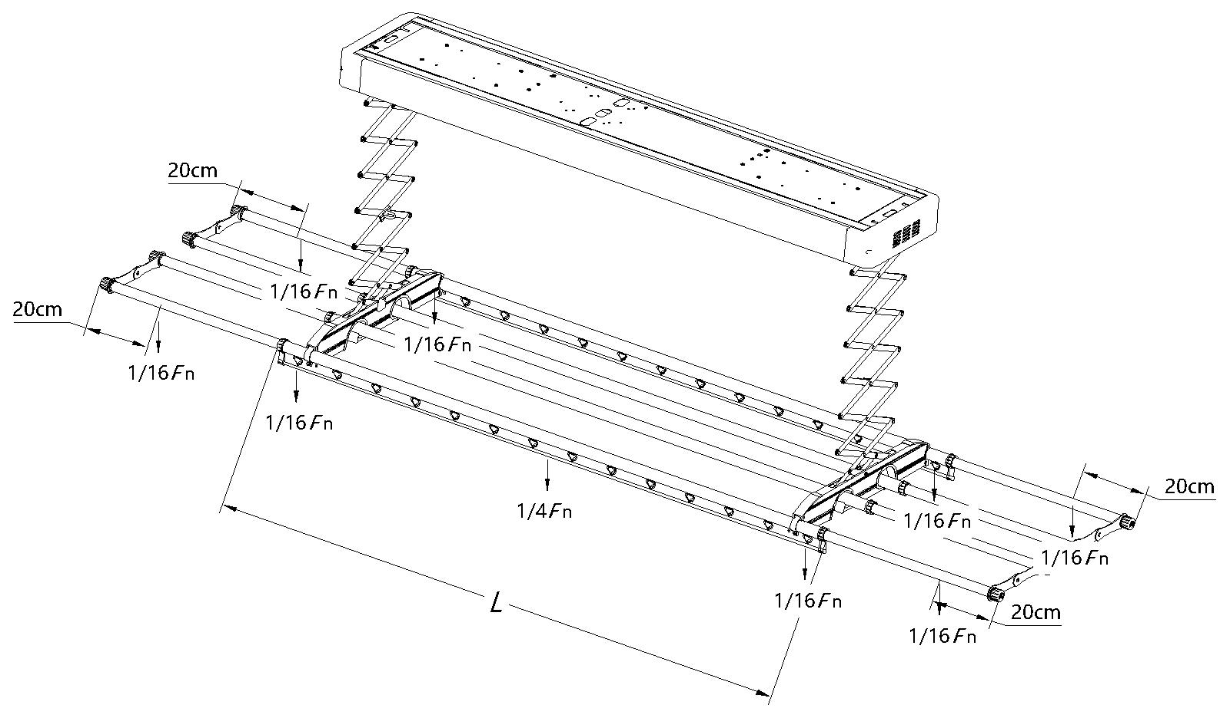
说明：
F_{n}——等同于额定承重的负载；
L——晾衣架长度。
- 额定承重测试示意图（晾杆展开）
    - 运行试验
      - 操作控制器，使晾杆进行升降运行，观察升降方向是否与控制器指令一致，并观察其升降过程中是否顺畅。
      - 在晾杆的下降过程中，用木架等硬质物体作为障碍物放在晾杆运行方向，观察晾杆在触碰障碍物时，是否立即停止运行。
      - 反复操作控制器，使晾杆在运行过程中的任意20个位置停止，之后再启动。观察晾衣架是否能够正常工作。
      - 晾衣架处于空载状态，使其晾杆进行升降运行。记录2个工作循环内晾杆自最高点降至最低点的时间和自最低点升至最高点的时间，分别计算2次下降和上升的时间平均值，用晾衣架标称的运行距离除以下降和上升的时间平均值，计算出晾衣架空载升降速度。将晾衣架挂上额定承重的负载，重复以上试验，计算出晾衣架额定承重时的升降速度。
      - 按照图5和图6，在晾杆的其中一侧加上负载，操作控制器，观察晾杆升降过程中是否顺畅。
    - 过载试验
      - 将晾杆下降至最低位置，在晾杆两侧最外端（如有挂孔，则在最外端挂孔）处各加负载1/8F_{o}（F_{o}为等同于1.2倍额定承重的负载），在晾衣架1/2L上各加负载1/4F_{o}，晾衣架不应向上运动。2 min后将负载恢复到额定承重，晾衣架应能正常使用。见图7。
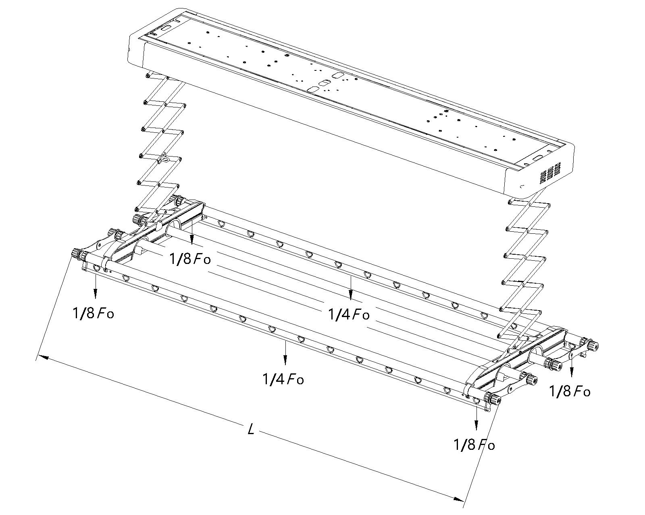
说明：
F_{o}——等同于1.2倍额定承重的负载；
L——晾衣架长度。
- 过载保护测试示意图
      - 将晾杆下降至最低位置，在晾衣杆两侧最外端（如有挂孔，则在最外端挂孔）处各加负载1/8Fm（F_{m}取1.5F_{n}或等同于50 kg的负载的较大值），在晾衣架1/2L上各加负载1/4F_{m}，负载施加时间为2 min。见图8。
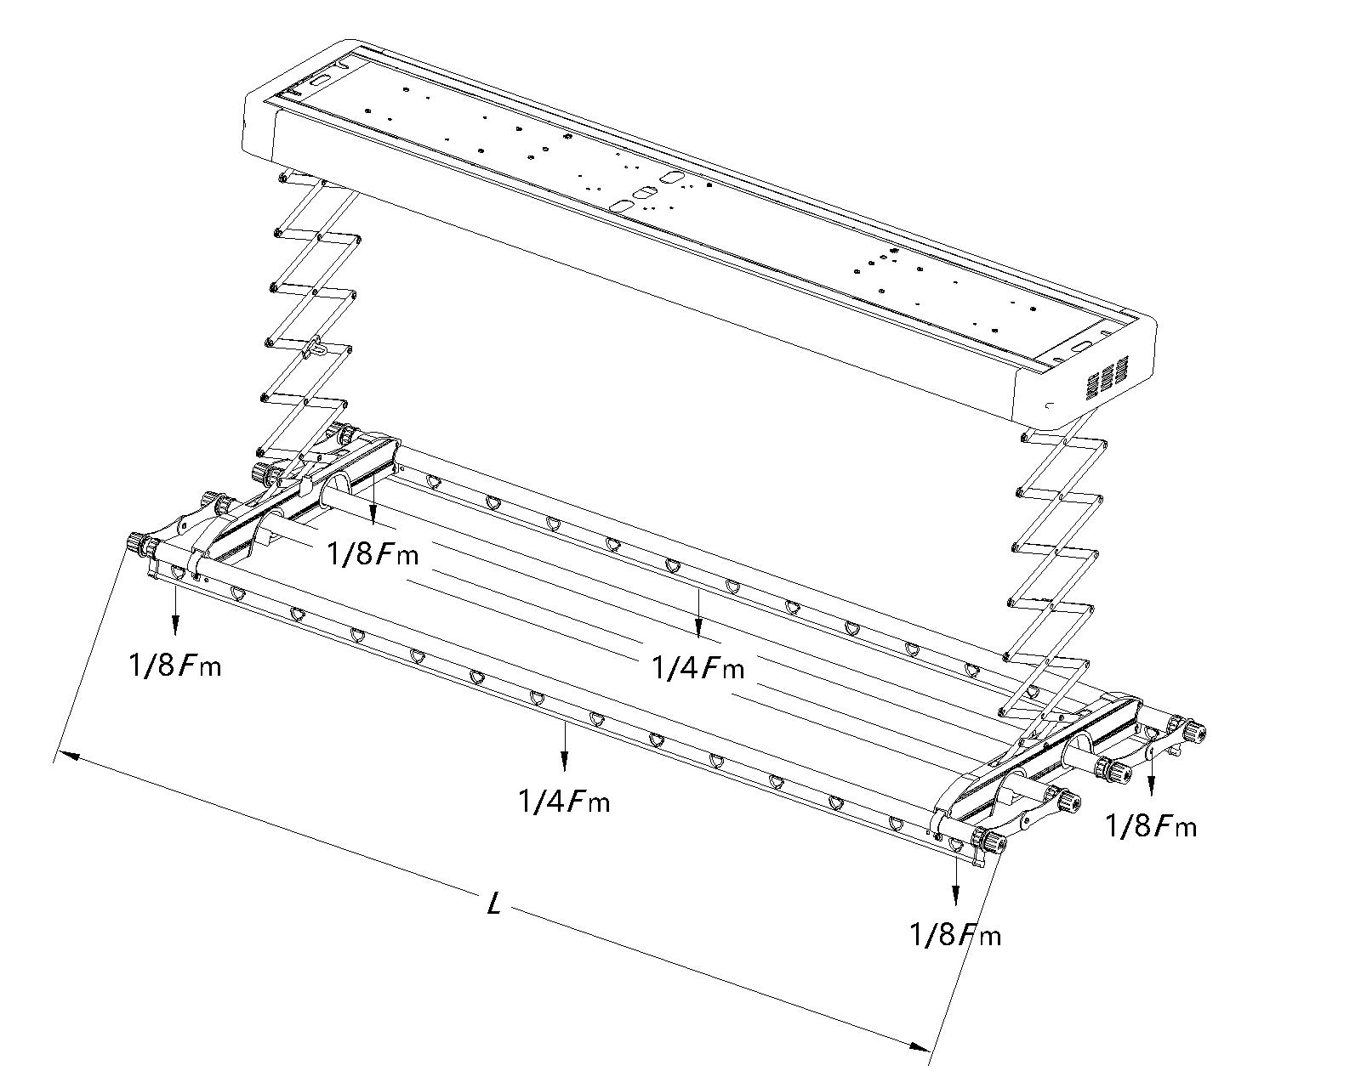
说明：
F_{m}——取1.5F_{n}或等同于50 kg的负载的较大值；
L——晾衣架长度。
- 安全承重测试示意图
    - 断电试验
晾衣架在额定负载状态下运行，分别在其晾杆上升和下降的过程中断开电源，断电后5 s时记录晾杆位置。30 min后，再次记录晾杆位置，计算两次晾杆位置的距离。
    - 烘干试验
按照GB 4706.1—2005中第11章的试验条件，晾衣架的晾杆处于最上部的位置，开启晾衣架的烘干功能，工作至稳定状态，测量晾衣架晾杆上表面所在截面处的空气温度，取最高温度值作为出风口温度。
    - 控制功能试验
      - 遥控器和/或手势控制
晾衣架接通电源，遥控器和/或手势控制装置放置在距离晾衣架主机中心位置的直线距离为8 m处，对遥控器和/或手势控制装置的各种功能分别操作5次，观察晾衣架运行情况。
      - 语音控制
按照GB/T 36464.2—2018规定的方法进行测试。
  - 电气安全试验
    - 接地标志用目测。
    - 接地电阻、泄露电流、耐电压、最小爬电距离按照GB 4706.1—2005规定的方法进行测试。
    - 外壳防护等级按照GB/T 4208—2017规定的方法进行测试。
    - 除8.11.1～8.11.3以外的部分按照GB4706.1-2005和GB 4706.60规定的方法测试。
- 检验规则
  - 检验要求
产品应经制造厂检验合格后，方能出厂。
  - 检验分类
产品检验分出厂检验和型式检验。
  - 出厂检验
出厂检验按GB/T 2828.1的规定进行，采用特殊检查水平S-2，一次抽样方案。其检验项目、不合格类别、接收质量限（AQL）按表2的规定执行。
- 出厂检验
不合格类别 | 检验项目 | 要求 | 试验方法 | AQL
B | 接地措施 | 7.11 | 8.11 | 4.0
B | 泄漏电流 | 7.11 | 8.11 | 4.0
B | 耐电压 | 7.11 | 8.11 | 4.0
B | 爬电距离 | 7.11 | 8.11 | 4.0
B | 外壳防护等级 | 7.11 | 8.11 | 4.0
C | 外观 | 7.1 | 8.1 | 6.5
C | 加工与装配 | 7.2 | 8.2 | 6.5
  - 型式检验
    - 型式检验的样本应在提交的出厂检验合格批中抽取，检验项目为本标准第7章的全部内容。
    - 型式检验按GB/T 2829的规定进行，采用判别水平Ⅲ，一次抽样方案。
    - 型式检验的检验项目、不合格类别、不合格质量水平（RQL）按表3的规定执行。
- 型式检验
检验项目 | 要求 | 试验方法 | 不合格类别 | 样本量 | 判别数组  Ac Re | RQL
镀、涂层结合强度 | 7.3 | 8.3 | B | 3 | 0 1 | 30
耐腐蚀性 | 7.4 | 8.4
塑料外露件耐老化 | 7.5 | 8.5
承重 | 7.6 | 8.6
结构稳定性 | 7.7 | 8.7
自锁性 | 7.8 | 8.8
使用寿命 | 7.9 | 8.9
电控性能 | 7.10 | 8.10
电气安全 | 7.11 | 8.11
外观 | 7.1 | 8.1 | C | 3 | 1 2 | 65
加工与装配 | 7.2 | 8.2
    - 有下列情况之一，应进行型式检验：
- 新产品或老产品转厂生产的试制定型鉴定；
- 当生产的产品在设计、工艺、生产设备、管理等方面有较大改变而可能影响产品性能时；
- 正常生产时，每24个月应周期性进行1次检验；
- 不生产的产品恢复生产时；
- 出厂检验结果与上次型式检验有较大差异时；
- 国家质量监督检验机构提出进行型式检验的要求时。
- 标志、包装、运输和贮存
  - 标志
产品包装上应标有下列清晰可见、不易涂改的标志：
- 产品名称、型号、规格；
- 制造厂名和厂址；
- 制造日期；
- 质量(毛重、净重)；
- 外形尺寸（长×宽×高）；
- 杆件材料牌号；
- 升降绳材料；
- 执行标准编号；
- 可调升降的行程范围（仅适用于电动晾衣架）。
  - 包装
    - 每件产品应附有合格证和使用说明书，合格证上应有检验员代号和检验日期。有附件的产品应附有产品局部图与清单。
    - 产品包装应牢固，无破损，其单件质量应符合有关运输规定。
  - 运输
产品在运输中应防止日晒雨淋、轻装轻卸、防重压，避免冲击，且不应与腐蚀性物品混运。
  - 贮存
产品应贮存在通风良好干燥的室内，不应与腐蚀性物品混放。

- （规范性）
晾衣架噪音试验

A.1 测试环境
晾衣架的噪声测试环境应符合GB/T 4214.1规定的声学环境，且背景噪声与电动晾衣架噪声测定值的差应大于10dB（A计权声压级）。
房间的声学环境应符合表A.1的要求。
注：可采用GB/T 6882中对消声室的鉴定程序进行测试。
表A.1 测得的声压级和理论的声压级之间最大允差
测试室类型 | 1/3倍频带中心频率/Hz | 最大允差/dB(A)
半消声室 | ＜630  800～5 000  ＞6 300 | ±2.5  ±2.0  ±3.0
房间地面应为硬性的光滑平面，正入射的吸声系数在测试频率范围内不大于0.06。
对于现有的地坪为反射面的半消声室，建议采用如下办法获得所需要的声场：在晾衣架下方、测试室地坪上安设吸声体，局部形成吸声面。吸声面的最小区域应不小于测试包络面在地坪上的投影，且吸声体的垂直入射吸声系数不得低于表A.2的数值。
表A.2 吸声体垂直入射吸声系数系数最小值
频率/Hz | 125 | 250 | 500 | 1000 | 2000 | 4000 | 8000
吸声系数 | 0.55 | 0.80 | 0.85 | 0.85 | 0.88 | 0.90 | 0.90

A.2 测试条件
晾衣架应在额定电压、额定频率下运行。挂上额定承重的负载。晾衣架悬挂在测试环境的中央。晾衣架应在设定的正常工作状态下稳定运转5个周期后再开始测试。

A.3 测试方法

A.3.1 采用全球包络法进行噪声的测定（见图A.1），球面半径SR为1.414 m，四个测试点A、B、C、D分别处于比被测晾衣架中电机轴低1 m的水平平面与球表面相交形成的周围上均匀分布的四个位置。

A.3.2 每个测试点观测期不小于5 s。声压级取观测期间最大和最小声压级的平均值。
晾衣架启动、停止时刻的噪声不包含在测试范围之内。

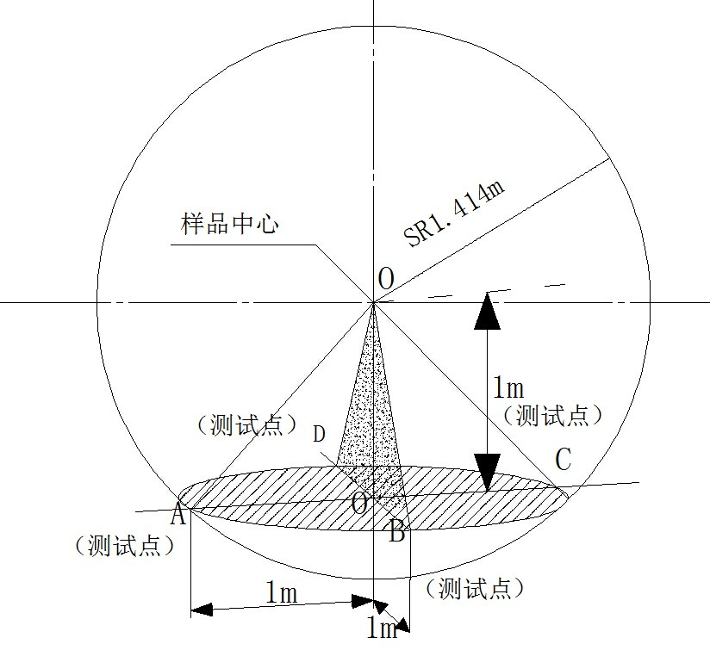
图A.1 全球包络法噪声测试点简图

A.4 计算

A.4.1 按照上述方法测得A、B、C、D四个测试点的数据后按式（A.1）计算表面平均A计权声压级：
……………………（A.1）
式中：
${\bar{L}}_{\text{pm}}$——表面平均A计权声压级，单位为dB；
$L_{\text{pi}}$——第$i$点的A计权声压级，$i$为A、B、C、D四个测试点，单位为dB；
N——测点数，取4。

A.4.2 由平均A计权声压级换算成A计权声功率级，按式（A.2）计算：
$L_{\text{WA}}={\bar{L}}_{\text{pm}}+\text{10}\text{lg}(\frac{S}{S_{0}})−K_{2}−K_{3}$ …………………………（A.2）
式中：
$L_{\text{WA}}$——A计权声功率级，单位为dB；
${\bar{L}}_{\text{pm}}$——表面平均A计权声压级，单位为dB；
$S$——测量表面面积，单位为m²（$S=4{πR}^{2}$，$R=1\text{.}\text{414}$m，$S=\text{25}\text{.}\text{125}$m²）；
$S_{0}$——1 m²；
$K_{2}$——环境修正值，单位为dB，按GB/T 4214.1的规定；
$K_{3}$——温度气压修正值，单位为dB，按GB/T 4214.1的规定。
_________________________________

